Муниципальное бюджетное дошкольное образовательное учреждение
«Сидоровский детский сад »

ДОЛГОСРОЧНЫЙ ПРОЕКТ ПО ЭКОЛОГИИ
«Бросим природе спасательный круг»

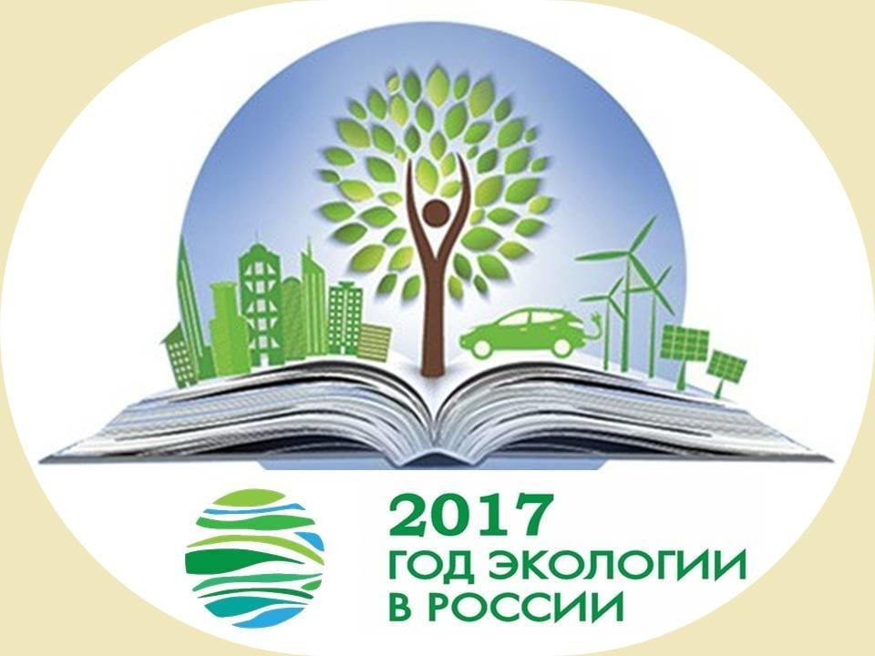

Автор и руководитель проекта: Бубаева Т.Н.,
заведующий МБДОУ «Сидоровский детский сад»

658638 Алтайский край, Романовский район, с.Сидоровка
тел..: (38561)23-2-41
Сайт: siddetsad.ucoz.com
E- mail: tanya010967@rambler.ru

Сведения об инновационном проекте дошкольной образовательной организации
- Направление реализации проекта:
Создание нового культурного образа ДОУ, ориентированного на активное приобретение детьми навыков экологической культуры и повышение экологической грамотности всех субъектов эколого – образовательного пространства.
2. Название проекта: «Бросим природе спасательный круг»
3. Срок реализации проекта: 2017– 2019гг.
4. Ключевые слова:
• Федеральный государственный образовательный стандарт дошкольного образования. Совокупность обязательных требований к образованию определенного уровня и (или) к профессии, специальности и направлению подготовки, утвержденных федеральным органом исполнительной власти, осуществляющим функции по выработке государственной политики и нормативно-правовому регулированию в сфере образования;
• развивающая предметно – пространственная среда – система, обеспечивающая полноценное развитие детской деятельности и личности ребенка;
• образовательная область «Познавательное развитие» - развитие интересов детей, любознательности и познавательной мотивации; формирование познавательных действий, становление сознания; развитие воображения и творческой активности; формирование первичных представлений о себе, других людях, объектах окружающего мира, о свойствах и отношениях объектов окружающего мира;
• экспериментальная деятельность- практическая деятельность, направленная на активный поиск решений задач, выдвижение предположений, реализацию выдвинутой гипотезы в действии и построение доступных выводов.
5. Основная идея проекта:
Организация инновационной, развивающей предметно-пространственной среды в рамках исследовательской деятельности, ориентируясь на возможность предоставления каждому ребенку заниматься любимым занятием, развивать интеллект, креативность и индивидуальность, отвечающей требованиям Федерального государственного образовательного стандарта дошкольного образования. Создание условий для формирования у детей и родителей основ экологической культуры, экологически грамотного поведения в природе, гуманного отношения к окружающей среде.
6.Актуальность.
Последние десятилетия ознаменовались выраженным интересом к проблемам экологического образования подрастающего поколения.
Можно ли в наше время переоценить важность и необходимость экологического воспитания? Его основная и конечная цель – вернуть людям нормальное, естественное экологическое чутье. И начинать это воспитание необходимо, безусловно, с самого раннего возраста, с детского сада. По данным Минобразования РФ, детские дошкольные учреждения (ДОУ) посещают более половины малышей России.
Эффективная работа ДОУ по формированию основ экологической культуры детей и родителей требует грамотного подхода в этом направлении со стороны педагогов детского сада. Надо тренировать в детях наблюдательность, сочувствие, сопереживание. Каждый выход на улицу для ребенка должен оборачиваться увлекательной прогулкой, дающей возможность наблюдать, познавать, запоминать!
Важно формировать у детей потребность в самостоятельном изучении природы. Осуществить эту задачу можно, создавая развивающую среду экологического направления, в которой ребенок мог бы познать окружающий мир, самостоятельно выделять связи и зависимости, существующие в природе, наблюдая за объектами и явлениями неживой и живой природы и активно взаимодействуя с ними.
Один из важнейших компонентов экологической развивающей среды в детском саду – «экологическая тропа», которая позволяет дошкольнику наглядно познакомиться с разнообразными процессами, происходящими в природе, изучить живые объекты в их естественном природном окружении, получить навыки простейших экологических исследований, определить на элементарном уровне местные экологические проблемы и по-своему решить их. «Экологическая тропа» – это специально разработанный план по изучению детьми проблем экологии. Работу можно построить интересно и содержательно, чтобы решить практически все задачи экологического образования детей дошкольного возраста.
Планирование работы, возможно, осуществлять с учетом сезонных изменений и местных условий. Важно сочетать ознакомление детей с яркими объектами растительного и животного мира, сезонными явлениями и видами труда в природе.
Учитывая особенности возраста, а также специфику этой развивающей среды, при организации работы можно использовать разнообразные формы: экскурсии, занятия-опыты, занятия-наблюдения, экологические игры, конкурсы, викторины, праздники. Экология – это средство нравственного, эстетического, трудового воспитания.
7. Обоснование значимости предлагаемого проекта:
• согласно требованиям Федерального государственного образовательного стандарта дошкольного образования развивающая предметно – пространственная среда должна быть содержательно – насыщенной, трансформируемой, полифункциональной, вариативной, доступной и безопасной. Выполнить эти требования возможно только при грамотном и системном моделировании предметно-пространственной среды дошкольной образовательной организации;
• организация развивающей предметно – пространственной среды дает возможность гибко строить образовательно-воспитательный процесс, позволяющий реализовать преемственность на всех этапах получения образования, т.е. интегрированный образовательный процесс;
• создание развивающей предметно – пространственной среды – научной лаборатории в рамках проекта «Бросим природе спасательный круг», позволяющей всем детям получать возможности удовлетворения всех образовательных потребностей, как в пределах образовательной организации, так и на игровых, спортивных площадках и на улицах села;
• согласно Распоряжению Правительства РФ от 08.12.2011 № 2227-р «Об утверждении Стратегии инновационного развития РФ до 2020 года необходим поиск новых, более эффективных технологий, призванных содействовать развитию творческих способностей детей, формированию навыков саморазвития и самообразования.
8. Новизна проекта:
Дошкольные образовательные организации, решившие проблему очередности в детский сад и имеющие свободные помещения, оформляют в них изостудии и комнаты сказок, театры и музеи. Поэтому, создание в рамках данного проекта лаборатории – нетрадиционное решение.
Новизна предлагаемого проекта заключается в выборе содержимого этой лаборатории и его дизайнерского оформления. Гибкое зонирование игрового, методического, дидактического материала, его подбор и систематизация направлены на создание оптимальных условий для реализации образовательной программы по образовательной области «Познавательное развитие», а с учетом интеграции – и по всем образовательным областям.
Уникальность проекта и его значимость заключается в решении задачи воспитания образованных, нравственных, интеллектуально-развитых людей, мотивированных и нацеленных на результат, отличающихся мобильностью и конструктивностью мышления, что предусматривает концепция модернизации российского образования.
9. Цель проекта:
Создание инновационной развивающей предметно – пространственной среды для полноценного проживания детьми дошкольного периода детства, их гармоничного развития, возможности саморазвития, воспитания базовой культуры дошкольника, а также успешности его дальнейшего образования, всестороннего развития его психофизиологических качеств, отвечающей требованиям Федерального государственного образовательного стандарта дошкольного образования и направленной на повышение качества дошкольного образования.
Формирование экологической культуры, под которой понимается совокупность экологического сознания, экологических чувств и экологической деятельности.
10. Задачи проекта:
- разработка дизайн – проекта, бизнес-плана и создание развивающей предметно – пространственной среды;
- оформление в возрастных группах центров опытно-экспериментальной деятельности;
- изучение и анализ научной и методической литературы по экологическому воспитанию и экспериментально-исследовательской деятельности в детском саду;
- организация совместной деятельности детей и взрослых в рамках экспериментальной деятельности;
- планирование мероприятий (занятия, научные праздники, развлечения, опытно – исследовательская деятельность совместно с младшими школьниками) в лаборатории;
- определение эффективных форм взаимодействия детей с педагогами, родителями и социумом;
- анализ, результативность и перспективы работы по экспериментально-исследовательской деятельности в детском саду.
- воспитание любви к природе через прямое общение с ней, восприятие её красоты и многообразия;
- формирование знаний о природе;
- развитие сопереживания к бедам природы, желание бороться за её сохранение;
- формирование у детей основных природоведческих представлений и понятий о живой и неживой природе;
- развитие понимания взаимосвязей в природе и места человека в них;
- воспитание бережного отношения ко всему живому на Земле, любви к природе;
- вовлечение детей в разнообразные виды деятельности в природе и по её охране;
- формирование навыков экологически грамотного, нравственного поведения в природе;
- развитие первоначальных географических представлений, знакомство с простейшими способами ориентирования на местности.
11. Ожидаемые результаты проекта:
- создание комплексной предметно-пространственной развивающей среды нового уровня с применением информационно-коммуникационных технологий и других ресурсов, направленных на социализацию ребенка, повышение эффективности развития и обучения, активизацию познавательной деятельности детей, раскрытие личностного потенциала воспитанников;
- активизирование и генерирование резервных, творческих возможностей педагога и как следствие, повышение уровня профессионального мастерства по созданию развивающей предметно – пространственной среды;
- разработка материалов совместных познавательных, творческих проектов для поддержки и повышения компетенции родителей в вопросах развития детей;
- создание рекламного продукта для социума: видеороликов, фотоотчетов, библиотеки полезных электронных ресурсов для участников образовательного процесса, статей, конспектов образовательных мероприятий, картотеки опытов, экспериментов, квестов (игр с проблемно-поисковым сюжетом)
- Сильные эмоциональные проявления, радость от общения с животными и растениями.
- Интерес к познанию живого.
- Cочувствие к попавшим в беду, стремление самостоятельно помочь, проявляя осознанность, правильное определение состояние объекта, установка необходимых связей.
- Стремление удовлетворить потребности живого организма.
- Проявление гуманных чувств ко всему живому.
12. Ожидаемые эффекты проекта:
1. повышение престижа дошкольной образовательной организации на рынке образовательных услуг;
2. предоставление возможности для исследования, поисковой деятельности, экспериментирования детей дошкольного возраста;
3. развивающая предметно – пространственная среда - содержательно насыщена, трансформируема, функциональна, вариативна, доступна и безопасна. Её создание позволит выполнить на более качественном уровне требования Федерального государственного образовательного стандарта дошкольного образования в конкретной дошкольной образовательной организации.
13Ожидаемая практическая значимость предлагаемого проекта:
1. Реализация данного проекта позволит повысить уровень качества предоставления дошкольного образования.
2. Содержание данного проекта (методические и практические рекомендации по работе с педагогами и семьей по данному направлению) могут быть востребованы педагогами в образовательных учреждениях нашего района.
3. Инновационные изменения в организации предметно- развивающей среды воспитательно-образовательного процесса.
4. Рост мотивации педагогического коллектива к широкому применению и распространению опыта.
5. Вовлечение родителей, общественности к совместной деятельности.
6. Проведение мониторинга результативности и эффективности инновационного проекта.
7. Качественное изменение условий для личностного развития дошкольников через оснащение материально-технической базы по данному направлению.
14. Механизм выполнения.
Реализация данного проекта возможна в дошкольном учреждении любого типа. Предусматривает работу с детьми по экологическому воспитанию младшего, среднего и старшего дошкольного возраста. Основными участниками воспитательно-образовательного процесса являются ребенок, родители и педагоги. Отношения субъектов строятся на основе сотрудничества и уважения.

